
Colegio República Argentina
O’Carrol # 850- Fono 72- 2230332
Rancagua

TAREA DE MÚSICA 5° AÑOS BÁSICOS
Nombre:
Curso: Fecha: Semana 15 y 16 – Del 6 al 17 de julio,2020
Objetivo de clases: OA4 Cantar al unísono y a más voces y tocar instrumentos de percusión (Tambor)
OA5 Improvisar y crear ideas musicales con un propósito dado y un adecuado dominio del lenguaje musical. Participan en la creación e interpretación de ambientaciones sonoras o cuentos musicales inspirados en relatos o leyendas americanas. Incorporan sus instrumentos melódicos (y armónicos) a sus creaciones e improvisaciones.

Instrucciones: Recuerda que debes enviar las respuestas de tareas y trabajos a través de una fotografía al correo de la profesora de la asignatura de Artes Musicales. Si la estudiante no tiene la posibilidad de internet, deberá adjuntar sus trabajos y presentarlos en el momento de volver a clases.
Profesoras: Ana Núñez, ana.nunez@colegio-republicaargentina.cl Liliana Muñoz, liliana.muñoz@colegio-republicaargentina.cl

.- Responde marcando con una X la letra de la alternativa correcta.
Escribe cada pregunta y responde en tu cuaderno de música.
- ¿Cuál de los siguientes instrumentos es de percusión?
- 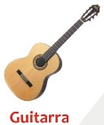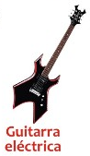 | - 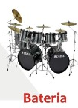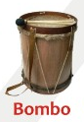 | - 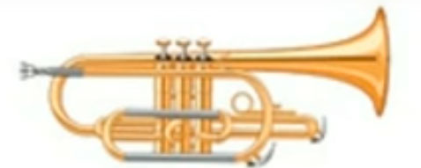  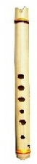

- ¿Por qué los africanos usaban el tambor para comunicarse? Escribe dos ideas.
- ___________________________________________________________________________________.
- ___________________________________________________________________________________ .
- ¿A qué grupo de instrumentos musicales pertenece el tambor?
- ___________________________________________________________________________________.

Pauta de autoevaluación “Construcción instrumento musical.” | No logrado  0 pto | Medianamente logrado  1 pts | Logrado  2pts
1.- Logré construir un Tambor utilizando un tarro metálico.
2.- Envolví los palos con género en uno de sus extremos.
3.- Adorné mi Tambor con papeles o figuras decorativas.
4.- Presenté mi trabajo con nombre completo, fecha, curso, colegio | Cumplí con 0 elemento | Cumplí con 2 elementos | Cumplí de 3 a 4 elementos
5.- Entregué mi instrumento de manera limpia y ordenada. (sin manchas, trabajo terminado)
Suma total
total |  | 10 pts
Nivel de logro

- Si obtuviste entre 1 a 6 puntos en tu pauta, tu desempeño es no logrado, pero no te desamines, debes seguir esforzándote para lograr el objetivo planteado y mejorar tu desempeño.
- Si obtuviste entre 7 a 8 puntos en tu pauta, tu desempeño es medianamente logrado, por lo que debes esforzarte un poco más y para alcanzar el objetivo planteado y mejorar tu desempeño.
- Si obtuviste entre 9 y 10 puntos en tu evaluación, tu desempeño es logrado. ¡Felicitaciones!

Pauta de autoevaluación “Cantar y tocar instrumento”. | No logrado  0 pto | Medianamente logrado  1 pts | Logrado  2pts
1.- Logré cantar y tocar el Tambor.
2.- Practiqué hasta lograr realizarlo 3 veces correctamente.
3.- Logré coincidir la letra de la canción junto con el pulso del tambor.
5.- Canté con naturalidad, adoptando una postura sin tensiones.
Suma total
total |  | 10 pts
Nivel de logro

- Si obtuviste entre 1 a 6 puntos en tu pauta, tu desempeño es no logrado, pero no te desamines, debes seguir esforzándote para lograr el objetivo planteado y mejorar tu desempeño.
- Si obtuviste entre 7 a 8 puntos en tu pauta, tu desempeño es medianamente logrado, por lo que debes esforzarte un poco más y para alcanzar el objetivo planteado y mejorar tu desempeño.
- Si obtuviste entre 9 y 10 puntos en tu evaluación, tu desempeño es logrado. ¡Felicitaciones!

